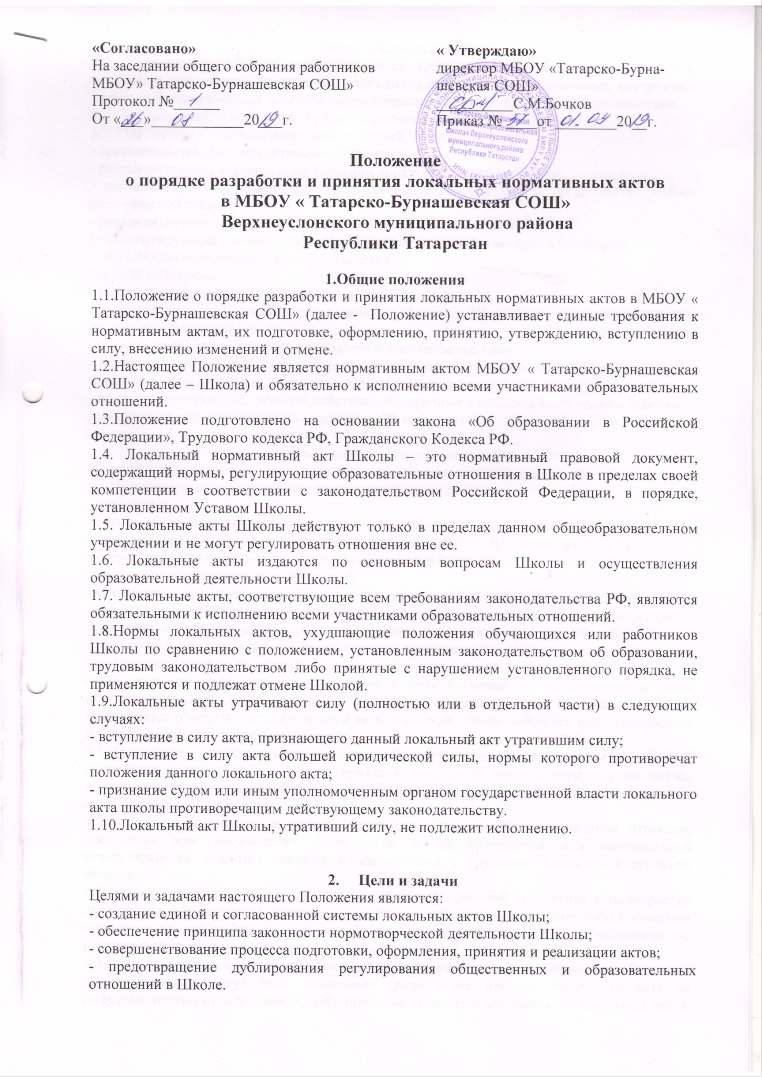

«Согласовано» « Утверждаю»
На заседании общего собрания работников директор МБОУ «Татарско-Бурна-
МБОУ» Татарско-Бурнашевская СОШ» шевская СОШ»
Протокол №______ __________С.М.Бочков
От «___»____________20___г. Приказ № ____от ________20__г.

Положение
о порядке разработки и принятия локальных нормативных актов
в МБОУ « Татарско-Бурнашевская СОШ»
Верхнеуслонского муниципального района
Республики Татарстан

1.Общие положения
1.1.Положение о порядке разработки и принятия локальных нормативных актов в МБОУ « Татарско-Бурнашевская СОШ» (далее - Положение) устанавливает единые требования к нормативным актам, их подготовке, оформлению, принятию, утверждению, вступлению в силу, внесению изменений и отмене.
1.2.Настоящее Положение является нормативным актом МБОУ « Татарско-Бурнашевская СОШ» (далее – Школа) и обязательно к исполнению всеми участниками образовательных отношений.
1.3.Положение подготовлено на основании закона «Об образовании в Российской Федерации», Трудового кодекса РФ, Гражданского Кодекса РФ.
1.4. Локальный нормативный акт Школы – это нормативный правовой документ, содержащий нормы, регулирующие образовательные отношения в Школе в пределах своей компетенции в соответствии с законодательством Российской Федерации, в порядке, установленном Уставом Школы.
1.5. Локальные акты Школы действуют только в пределах данном общеобразовательном учреждении и не могут регулировать отношения вне ее.
1.6. Локальные акты издаются по основным вопросам Школы и осуществления образовательной деятельности Школы.
1.7. Локальные акты, соответствующие всем требованиям законодательства РФ, являются обязательными к исполнению всеми участниками образовательных отношений.
1.8.Нормы локальных актов, ухудшающие положения обучающихся или работников Школы по сравнению с положением, установленным законодательством об образовании, трудовым законодательством либо принятые с нарушением установленного порядка, не применяются и подлежат отмене Школой.
1.9.Локальные акты утрачивают силу (полностью или в отдельной части) в следующих случаях:
- вступление в силу акта, признающего данный локальный акт утратившим силу;
- вступление в силу акта большей юридической силы, нормы которого противоречат положения данного локального акта;
- признание судом или иным уполномоченным органом государственной власти локального акта школы противоречащим действующему законодательству.
1.10.Локальный акт Школы, утративший силу, не подлежит исполнению.

2. Цели и задачи
Целями и задачами настоящего Положения являются:
- создание единой и согласованной системы локальных актов Школы;
- обеспечение принципа законности нормотворческой деятельности Школы;
- совершенствование процесса подготовки, оформления, принятия и реализации актов;
- предотвращение дублирования регулирования общественных и образовательных отношений в Школе.

3. Виды локальных актов
3.1. Деятельность Школы регламентируется следующими видами локальных актов: положения, постановления, решения, приказы, распоряжения, должностные инструкции, правила. Представленный перечень видов локальных актов не является исчерпывающим.
3.2. Локальные акты Школы могут быть классифицированы:
3.2.1.На группы в соответствии с компетенцией Школы:
- организационно-распорядительного характера;
- регламентирующие вопросы организации образовательного процесса;
- регламентирующие отношения работодателя с работниками и организацию учебно-методической работы;
- регламентирующие деятельность органов самоуправления Школы;
Регламентирующие административную и финансово-хозяйственную деятельность;
- обеспечивающие ведение делопроизводства.
3.2.2.По критериям:
- по степени значимости: обязательные и необязательные;
- по кругу лиц: распространяющиеся на всех работников Школы и не распространяющиеся на всех работников Школы;
- по сфере деятельности: общего характера и специального характера;
- по способу принятия: принимаемые директором школы и принимаемые с учетом мнения представительного органа участников образовательных отношений;
- по сроку действия: постоянного действия и бессрочные с определенным сроком действия;
- по сроку хранения: постоянного хранения, 75 лет и другие.

4. Порядок подготовки локальных актов
В школе устанавливается следующий порядок подготовки локальных актов:
4.1.Инициаторами подготовки локальных актов могут быть:
- учредитель;
- органы управления образованием;
- администрация Школы в лице директора школы, заместителей директора школы;
- органы государственно-общественного управления Школы;
- участники образовательных отношений.
Основанием для подготовки локального акта могут также являться изменения в законодательстве РФ (внесение изменений, издание новых нормативных правовых актов).
4.2.Проект локального акта готовится отдельным работником или группой работников по поручению директора школы, а также органом самоуправления Школы, который выступит с соответствующей инициативой.
4.3.Подготовка локального акта включает в себя изучение законодательных и иных нормативных актов, локальных актов Школы, регламентирующих те вопросы, которые предлагается отразить в проекте нового акта, и на этой основе выбор его вида, содержания и представления его в письменном виде.
4.4.Подготовка наиболее важных локальных актов (проектов, решений собраний, педсоветов, органов самоуправления, приказов, положений, правил) должна основываться на результатах анализа основных сторон деятельности школы, тенденции ее развития и сложившейся ситуации.
4.5.По вопросам приема на работу, переводов, увольнений, представления отпусков, поощрений или привлечения сотрудников к дисциплинарной или материальной ответственности издаются приказы, в соответствии с Трудовым Кодексом Российской Федерации.
4.6.Проект локального акта подлежит обязательной правовой экспертизе и проверке на литературную грамотность, которые проводятся в школе самостоятельно либо с участием привлеченных специалистов. Локальный акт, не прошедший правовую экспертизу, не подлежит рассмотрению и принятию.
4.7.Проект локального акта может быть представлен на обсуждение. Формы представления для обсуждения могут быть различным (размещение проекта локального акта на информационном стенде в месте, доступном для всеобщего обозрения, на школьном сайте, направление проекта заинтересованным лицам, проведение соответствующего собрания с коллективным обсуждение проекта локального акта и т.д.
4.8. При необходимости локальный акт проходит согласования.

5. Порядок принятия и утверждения локального акта
5.1. Локальный акт, прошедший правовую и литературную экспертизу, а также процедуру согласования, подлежит принятию и утверждению директором школы.
5.2.Локальные акты могут приниматься директором школы, общим собранием работников школы, педагогическим советом, органом самоуправления школы, наделенным полномочиями по принятию локальных актов в соответствии с Положениями – по предметам их ведения и компетенции.
5.3.При принятии локальных, затрагивающих права обучающихся, учитывается мнение Совета Учащихся, Совета родителей.
5.4. Не подлежат применению локальные акты, ухудшающие положение работников по сравнению с трудовым законодательством, коллективным договором, соглашениями, а также локальные акты, принятые с нарушением порядка учета мнения представительного органа работников.
5.5.Прошедший процедуру принятия локальный акт утверждается либо подписью, либо приказом директора школы.
5.6. Локальный акт вступает в силу с момента, указанного в нем, либо, в случае отсутствия такого указания, по истечении 7 календарных дней с даты принятия данного локального акта.
Датой принятия локального акта, требующего утверждения директором школы, является дата такого утверждения.
5.7. После утверждения локального акта проводится процедура ознакомления с ним участников образовательных отношений, на которых распространяются положения данного локального акта.
Ознакомление с локальным актом оформляется в виде росписи ознакомляемых с указанием даты ознакомления либо на самом локальном акте, либо на отдельном листе ознакомления, прилагаемым к нему, либо в отдельном журнале.

6. Оформление локального акта
Оформление локального акта выполняется в соответствии с требованиями «Государственной системы документационного обеспечения управления. Основные положения, Общие требования к документам и службам документационного обеспечения.», а также нормами «Унифицированная системы документации, унифицированная системой организационно-распорядительной документации. Требования к оформлению документов. ГОСТ Р 6.30-2003». При этом:
6.1. Структура локального акта должна обеспечивать логическое развитие темы правового регулирования. Если требуется разъяснение целей и мотивов принятия локального акта, то в проекте дается вступительная часть – преамбула. Положение нормативного характера в преамбулу не включаются.
6.2. Нормативные предписания оформляются в виде пунктов, которые нумеруются арабскими цифрами с точкой и заголовком не имеют. Пункты могут подразделяться на подпункты, которые могут иметь буквенную или цифровую нумерацию.
6.3. Значительные по объему локальные акты могут делиться на главы, которые нумеруются цифрами и имеют заголовки.
6.4. Если в локальном акте приводятся таблицы, графики, карты, схемы, то они, как правило, должны оформляться в виде приложений, а соответствующие пункты акта должны иметь ссылки на эти приложения.
6.5.Локальный акт излагается на государственном языке РФ и должен соответствовать литературным нормам.
6.6. Структура локального акта должна быть логически обоснованной, отвечающей целям и задачам правового регулирования, а также обеспечивающей логическое развитие и правильное понимание данного локального акта.
6.7.В локальных актах даются определения вводимых юридических, технических и других специальных терминов, если они не являются общеизвестными и неупотребляемыми в законодательстве Российской Федерации и региональном законодательстве.
6.8. Не допускается переписывание с законов. При необходимости это делается в отсылочной форме.

7. Документация
7.1. Локальные акты проходят процедуру регистрации в специально журнале.
7.2. Обязательной регистрации подлежат положения, правила, инструкции, приказы и распоряжения директора школы.
7.3.Регистрацию локальных актов осуществляет ответственный за ведение делопроизводства.
7.4.Регистрация положений, правил и инструкций осуществляется не позднее дня их утверждения директором школы, приказов и распоряжений директора школы – не позднее дня их издания.

8. Порядок внесения и дополнений в локальные акты
8.1.В действующие в Школе локальные акты могут быть внесены изменения и дополнения.
8.2.Порядок внесение изменений и дополнений в локальные акты Школы определяется в самих локальных актах. В остальных случаях изменения и дополнения осуществляются в следующем порядке:
8.2.1. Изменения и дополнения в локальные акты: положения, принятые без согласования с органом управления (самоуправления), правила, инструкции, программы, планы, постановления, решения, приказы и распоряжения директора школы, вносятся путем издания приказа директора школы о внесении изменений или дополнений в локальный акт;
8.2.2.Изменения и дополнения в положения, принятые после согласования с органом управления (самоуправления) вносятся путем издания приказа директор школы о внесении изменений или дополнений с предварительным получением от него согласия.
8.3.Изменения и дополнения в локальный акт вступают в силу с даты, указанной в приказ о внесении изменений или дополнений в локальный акт, а в случае отсутствия указания в нем даты – по истечению 7 календарных дней с даты вступления приказа о внесении изменений или дополнений в локальный акт в силу.

9. Заключительные положения
9.1 Настоящее Положение подлежит обязательному согласованию с Общим собранием работников.
9.2 Положение вступает в силу с даты утверждения его директором школы и действует бессрочно.
9.3 Положение вступает в силу с даты его утверждения директором школы.
9.4 Положение утрачивает силу в случае принятия нового Положения о порядке разработки и принятия локальных нормативных актов.
9.5 Вопросы, не урегулированные настоящим Положением подлежат урегулированию в соответствии с действующим законодательством Российской Федерации, уставом школы и иными локальными нормативными актами Школы.

